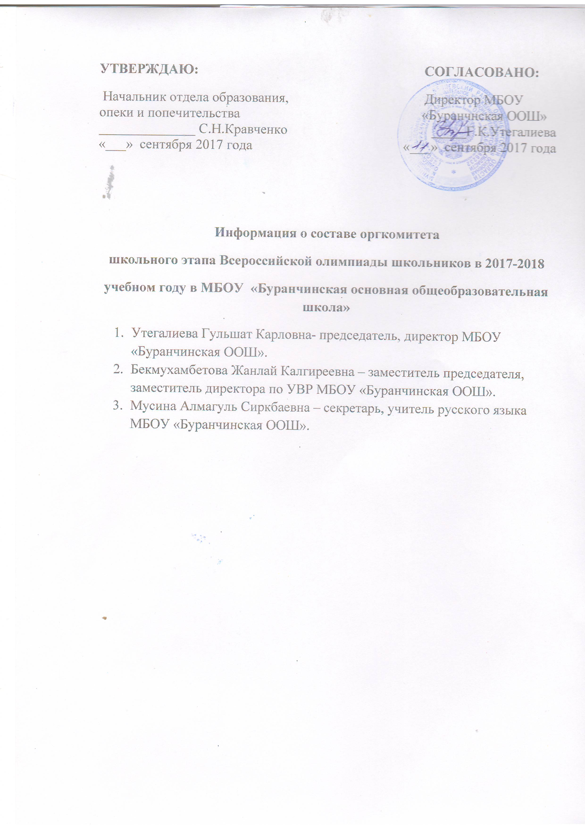

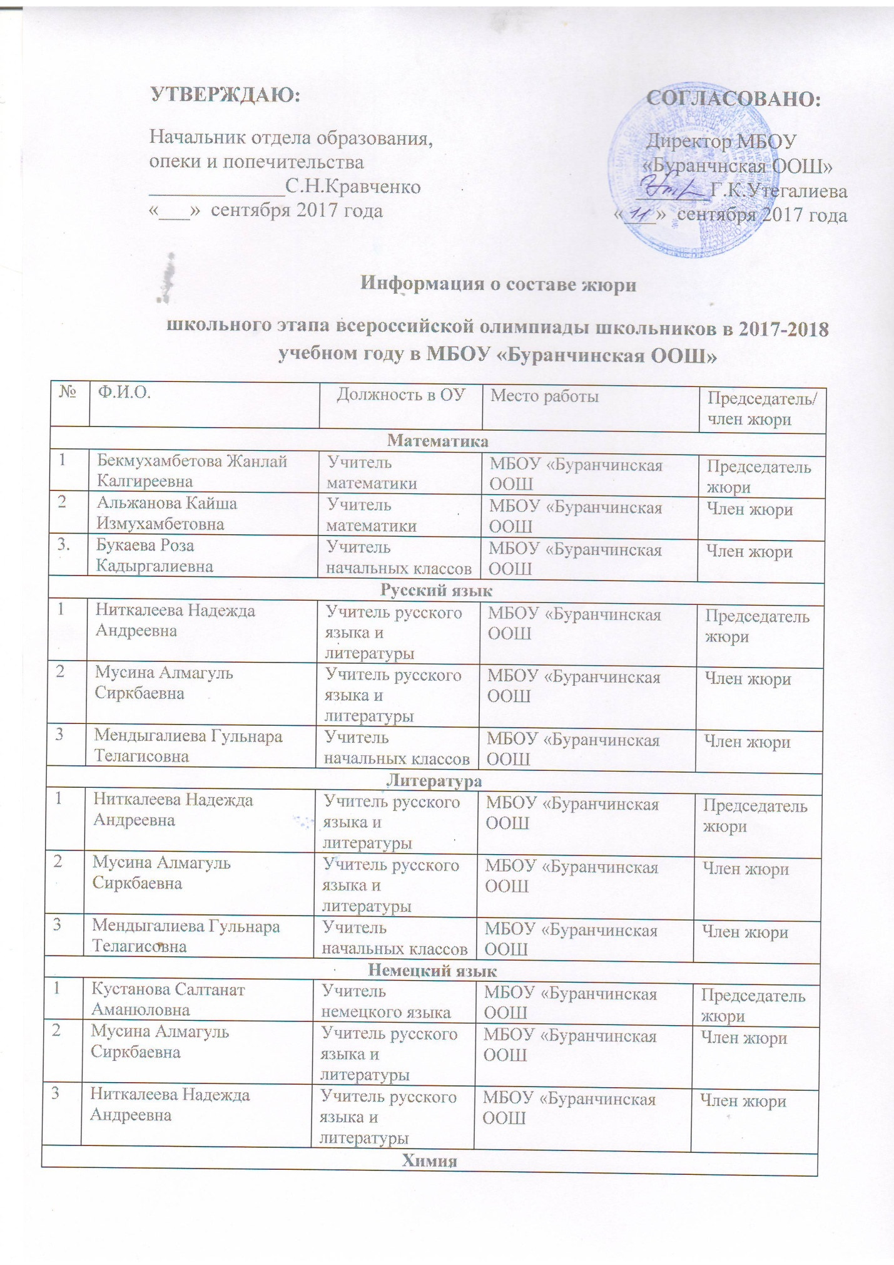
Химия
1 | Мурзалина Маржангуль Саматовна | Учитель биологии и химии | МБОУ «Буранчинская ООШ | Председатель жюри
2 | Мусина Алмагуль Сиркбаевна | Учитель русского языка и литературы, немецкого языка | МБОУ «Буранчинская ООШ | Член жюри
3 | Ниткалеева Надежда Андреевна | Учитель русского языка и литературы, немецкого языка | МБОУ «Буранчинская ООШ | Член жюри
Обществознание
1 | Бралина Светлана Олеговна | Учитель истории и обществознания | МБОУ «Буранчинская ООШ | Председатель жюри
2 | Утегалиева Гульшат Карловна | Учитель географии | МБОУ «Буранчинская ООШ | Член жюри
3 | Букаева Роза Кадыргалиевна | Учитель начальных классов | МБОУ «Буранчинская ООШ | Член жюри
Физика
1 | Альжанова Кайша Измухамбетовна | Учитель математики | МБОУ «Буранчинская ООШ | Председатель жюри
2 | Бекмухамбетова Жанлай Калгиреевна | Учитель математики | МБОУ «Буранчинская ООШ | Член жюри
3. | Мендыгалиева Гульнара Телагисовна | Учитель начальных классов | МБОУ «Буранчинская ООШ | Член жюри
История
1 | Бралина Светлана Олеговна | Учитель истории и обществознания | МБОУ «Буранчинская ООШ | Председатель жюри
2 | Ниткалеева Надежда Андреевна | Учитель русского языка и литературы | МБОУ «Буранчинская ООШ | Член жюри
3 | Мендыгалиева Гульнара Телагисовна | Учитель начальных классов | МБОУ «Буранчинская ООШ | Член жюри
ОБЖ
1 | Бралина Светлана Олеговна | Учитель истории и обществознания | МБОУ «Буранчинская ООШ | Председатель жюри
2 | Ниткалеева Надежда Андреевна | Учитель русского языка и литературы | МБОУ «Буранчинская ООШ | Член жюри
3 | Мендыгалиева Гульнара Телагисовна | Учитель начальных классов | МБОУ «Буранчинская ООШ | Член жюри
Биология
1 | Мурзалина Маржангуль Саматовна | Учитель биологии и химии | МБОУ «Буранчинская ООШ | Председатель жюри
2 | Мусина Алмагуль Сиркбаевна | Учитель русского языка и литературы, немецкого языка | МБОУ «Буранчинская ООШ | Член жюри
3 | Утегалиева Гульшат Карловна | Учитель географии | МБОУ «Буранчинская ООШ | Член жюри
Информатика
1 | Бекмухамбетова Жанлай Калгиреевна | Учитель математики | МБОУ «Буранчинская ООШ | Председатель жюри
2 | Альжанова Кайша Измухамбетовна | Учитель математики | МБОУ «Буранчинская ООШ | Член жюри
3 | Бралина Светлана Олеговна | Учитель истории и обществознания | МБОУ «Буранчинская ООШ | Член жюри
География
1 | Утегалиева Гульшат Карловна | Учитель географии | МБОУ «Буранчинская ООШ | Председатель жюри
2 | Мурзалина Маржангуль Саматовна | Учитель биологии и химии | МБОУ «Буранчинская ООШ | Член жюри
3 | Кустанова Салтанат Аманюловна | Учитель немецкого языка | МБОУ «Буранчинская ООШ | Член жюри
Физическая культура
1 | Мусина Алмагуль Сиркбаевна | Учитель физической культуры | МБОУ «Буранчинская ООШ | Председатель жюри
2 | Бекмухамбетова Жанлай Калгиреевна | Учитель математики | МБОУ «Буранчинская ООШ | Член жюри
3 | Мурзалина Маржангуль Саматовна | Учитель биологии и химии | МБОУ «Буранчинская ООШ | Член жюри
Технология
1 | Мурзалина Маржангуль Саматовна | Учитель технологии | МБОУ «Буранчинская ООШ | Председатель жюри
2 | Бралина Светлана Олеговна | Учитель истории и обществознания | МБОУ «Буранчинская ООШ | Член жюри
3 | Кустанова Салтанат Аманюловна | Учитель немецкого языка | МБОУ «Буранчинская ООШ | Член жюри

